Universidad Rafael Landívar

Campus Quetzaltenango

Facultad de Ingeniería

Ingenieria de software I

Ing. Ivan de Leon

**Proyecto Pagina WEB Peliculas**

**Ingenieria de software**

Lester Josué Meneses Siliezar 15543-11

Frank Josue Zapeta Recinos 15837-08

Saul Geussepe Siliezar Lopez 1634409

Fernando Francisco Villagrán Juárez 23393-07

05 de septiembre de 2015, Quetzaltenango, Guatemala, C.A

**Índice**

Definición del problema…..…………………………………………………………..3

Planteamiento de la solución…….……..………..………..………..………..……..3

* Solución
* Herramientas a usar
* Participantes

Cotización de precio.....……………………………………...................................4

Planificación……………………………………………………………………………5

Metodología a implementar ……………………………………………………….6

Cronograma de actividades ………………………………………………………7

Diagrama de Gantt ………………………………………………………………….11

Diagrama de Flujo de Datos ..……….…………………..………………..……12-15

* Sistema
* Diagrama de Contexto
* Diagrama Cero
* Diagrama hijos.

UML..…………………………………………………………………………………..16-18

* Tarjetas CRC
* Diagramas de Caso de Uso
* Diagramas de Actividades
* Diagramas de Secuencia
* Diagramas de Colaboración
* Diagramas de Clase
* Diagrama relacional
* Descripción de las entidades

Propuesta De Estándares de Calidad …………………………………………22-23

Propuesta Pruebas de Calidad …………………………………………………24-26

**Definición del problema**

Muchas veces nos topamos con situaciones en donde no hay ninguna actividad que pueda llenar nuestras expectativas de la idea de diversión, esto puede ocurrir por varios motivos, estamos solos en casa, es un domingo en la tarde y todos quieren dormir. Es entonces cuando una gran sensación de aburrimiento invade nuestro ser. Nuestro equipo de trabajo se ha dado la tarea de buscar una solución a esa situación, hemos decidido crear una página diferente, una página interesante, una página en donde se pueden encontrar recomendaciones de qué películas puedes ver.

**Planteamiento de la solución**

* **Solución**

Nuestro equipo cree que el "séptimo arte" es una buena solución al aburrimiento que sufren muchos jóvenes y adultos en ciertos momentos de su vida. La creación de un portal de recomendaciones diferente de películas, intuitivo, que hasta un niño pueda navegar y sentirse cómodo, el portal dará recomendaciones a los usuarios según la calificación que tenga la película.  Se pretende crear una página que cumpla con los estándares de

* **Herramientas a usar**

El grupo decidió utilizar como herramientas de trabajo *Eclipse IDE* en el cual estaremos trabajando con *HTML, JAVASCRIPT Y CSS.* Haciendo pruebas sobre el servidor  *tomcat v7* ,  como editor de código HTML también se utilizará el procesador de texto *SUBLIME TEXT 2 .*

* **Hosting**

Como parte de el entretenimiento que pretendemos brindar y hacer llegar a toda aquella persona que la desee en determinado momento, nuestro  equipo como tal hemos decidido inicialmente como estrategia poder colgar nuestro sitio usando un hosting gratuito, el cual será posteado en <http://www.000webhost.com> el cual nos brinda los siguientes servicios:

* Hosting Web Gratuito.
* 1 cuenta FTP.
* Soporte PHP, MYSQL, HTML y JAVASCRIPT.
* 1500 MB de almacenamiento.

Con estas características esperamos cumplir con las exigencias del proyecto.

* **Equipo de trabajo**

**Saul Siliezar, Backend**

**Lester Meneses, Frontend**

**Frank Zapeta, host y archivos.**

**Fernando Villagran, Backend.**

**Precio:** La tarifa por hora de programación estará dada en quetzales los cuales  tendrán un costo de Q30/hora por persona, con ello  esperamos cubrir los costos internos de nuestro equipo, los cuales quedarían de las siguiente manera.

|  |  |  |  |
| --- | --- | --- | --- |
|  |  |  |  |
| **Actividad** | **Encargados** | **Duración (Dias)** | **SubTotal Por Actividades** |
| **Propuesta** | Saul, Lester, Fernando, Frank | 2 |  |
| **Planificación** | Saul, Lester, Fernando, Frank | 2 | Q360.00 |
| **Diagrama de Contexto** | Saul, Lester, Fernando, Frank | 3 |  |
| **Diagrama Cero** | Saul, Lester, Fernando, Frank | 3 |  |
| **Diagramas Hijos** | Saul, Lester, Fernando, Frank | 1 | Q1440.00 |
| **Tarjetas CRC** | Saul, Lester, Fernando, Frank | 1 |  |
| **Diagrama de Casos de Uso** | Saul, Lester, Fernando, Frank | 1 | Q360.00 |
| **Diagrama de Actividades** | Saul, Lester, Fernando, Frank | 1 |  |
| **Diagrama de Secuencia** | Saul, Lester, Fernando, Frank | 1 |  |
| **Diagrama de Colaboración** | Saul, Lester, Fernando, Frank | 1 |  |
| **Diagrama de Clases** | Saul, Lester, Fernando, Frank | 1 |  |
| **Diagrama Relacional** | Saul, Lester, Fernando, Frank | 1 |  |
| **Descripción de las Entidades** | Saul, Lester, Fernando, Frank | 1 | Q360.00 |
| **Desarrollo módulo página principal** | Saul, Fernando | 16 |  |
| **Desarrollo de vistas** | Saul, Fernando | 16 |  |
| **Desarrollo de procedimientos y funciones** | Saul, Fernando | 16 | Q2880.00 |
| **Desarrollo de la página principal** | Lester, Frank | 4 |  |
| **Función ordenar por género** | Lester, Frank | 4 |  |
| **Función ordenar por filtro** | Lester, Frank | 4 | Q720.00 |
| **Desarrollo módulo favoritos** | Saul, Fernando | 7 |  |
| **Funcion guardar peliculas favoritas** | Saul, Fernando | 7 |  |
| **Función ver películas favoritas** | Saul, Fernando | 7 |  |
| **Función quitar películas favoritas** | Saul, Fernando | 7 | Q1260.00 |
| **Organizar favoritos** | Lester, Frank | 6 | Q1080.00 |
| **Desarrollo módulo usuarios** | Saul, Fernando | 4 |  |
| **Funciones ingresar usuario** | Saul, Fernando | 4 |  |
| **Funcion cambiar contraseña** | Saul, Fernando | 4 |  |
| **Funcion eliminar usuario** | Saul, Fernando | 4 | Q720.00 |
| **Vistas usuario** | Lester, Frank | 5 |  |
| **Ver perfil** | Lester, Frank | 5 |  |
| **Editar mi información** | Lester, Frank | 5 |  |
| **Información de la página** | Lester, Frank | 5 | Q900.00 |
| **Conexión módulo películas** | Saul, Fernando | 10 |  |
| **Solicitar información de películas** | Saul, Fernando | 10 |  |
| **Desarrollo módulo administrador** | Saul, Fernando | 10 |  |
| **Devolver lista de usuarios** | Saul, Fernando | 10 |  |
| **Buscar usuarios** | Saul, Fernando | 10 |  |
| **Eliminar usuarios** | Saul, Fernando | 10 | Q1800.00 |
| **Organizar información** | Lester, Frank | 15 |  |
| **Visualizar lista de usuarios administrador** | Lester, Frank | 15 | Q2700.00 |
| **FINALIZACION DEL  PROYECTO (TOTAL)** |  |  | **Q 14580.00** |

Dentro del valor aun no se han tomado en cuenta los costos de marketing.  Tomamos en cuenta el tiempo en conjunto de los colaboradores para desarrollar cada tarea en específico. Nuestra estrategia es basarnos en donaciones para que nuestro servicio sea gratuito, es una de las razones para optar por un host gratuito.

**Planificación**

La planificación se hizo en base a 12 semanas, semanas que representan el tiempo que se tiene para la entrega final de las fases definidas. Cada recuadro representa un día de trabajo de tres hora, se planean trabajar seis días a la semana. Cada actividad de categoría de tipo "análisis" (Diagramas y planificación) se planea trabajar en conjunto con todos los integrantes del equipo. La categoría "desarrollo" se subdivide en fases de Backend, Frontend y analisis.

**Metodologia a implementar**

El equipo utilizara un proceso de metodologias agiles, el modelo scrum, este define un conjunto de practicas y roles , este modelo puede tomarse como punto de partida para definir el proceso de desarrollo que se ejecturara durante el proyecto. Un principio clave de Scrum es el reconocimiento de que el cliente puede cambiar la idea de lo que quieren y/o necesitan . Las caracteristicas mas marcadas que se logran notar en este modelo serian: gestión regular de las expectativas del cliente, resultados anticipados, flexibilidad y adaptación, retorno de inversión, mitigación de riesgos, productividad y calidad, alineamiento entre cliente y equipo, por último equipo motivado

**Cronograma de Actividades**

|  |  |  |  |  |  |  |  |  |  |
| --- | --- | --- | --- | --- | --- | --- | --- | --- | --- |
|  |  |  |  |  | Encargado | Fecha Inicio | Duración (Dias) | Fecha Finalizacion | Fecha Final real |
| No. | **Actividades** |  |  |  |  |  |  |  |  |
| 1 | **Fase 1** |  |  |  | **Saul, Lester, Fernando, Frank** | **25/08/2015** | **2** | **27/08/2015** |  |
| 1.1 |  | **Propuesta** |  |  | **Saul, Lester, Fernando, Frank** | **25/08/2015** | **2** | **27/08/2015** |  |
| 1.2 |  | **Planificación** |  |  |  |  |  |  |  |
| 2 | **Fase 2** |  |  |  |  |  |  |  |  |
| 2.1 |  | **Modelado** |  |  |  |  |  |  |  |
| 2.1.1 |  |  | **Diagrama de Contexto** |  | **Saul, Lester, Fernando, Frank** | **28/08/2015** | **3** | **31/08/2015** | 29/08/2015 |
| 2.1.2 |  |  | **Diagrama entorno** |  | **Saul, Lester, Fernando, Frank** | **28/08/2015** | **3** | **31/08/2015** | 02/09/2015 |
| 2.1.3 |  |  | **Diagramas Hijos** |  | **Saul, Lester, Fernando, Frank** | **01/09/2015** | **1** | **01/09/2015** | 02/09/2015 |
| 2.2 |  | **UML** |  |  |  |  |  |  |  |
| 2.2.1 |  |  | **Tarjetas CRC** |  | **Saul, Lester, Fernando, Frank** | **01/09/2015** | **1** | **01/09/2015** |  |
| 2.2.2 |  |  | **Diagrama de Casos de Uso** |  | **Saul, Lester, Fernando, Frank** | **01/09/2015** | **1** | **01/09/2015** |  |
| 2.2.3 |  |  | **Diagrama de Actividades** |  | **Saul, Lester, Fernando, Frank** | **03/09/2015** | **1** | **03/09/2015** | 02/09/2015 |
| 2.2.4 |  |  | **Diagrama de Secuencia** |  | **Saul, Lester, Fernando, Frank** | **03/09/2015** | **1** | **03/09/2015** |  |
| 2.2.5 |  |  | **Diagrama de Colaboración** |  | **Saul, Lester, Fernando, Frank** | **03/09/2015** | **1** | **03/09/2015** |  |
| 2.2.6 |  |  | **Diagrama de Clases** |  | **Saul, Lester, Fernando, Frank** | **03/09/2015** | **1** | **03/09/2015** |  |
| 2.2.7 |  |  | **Diagrama Relacional** |  | **Saul, Lester, Fernando, Frank** | **03/09/2015** | **1** | **03/09/2015** | 02/09/2015 |
| 2.2.8 |  |  | **Descripción de las Entidades** |  | **Saul, Lester, Fernando, Frank** | **03/09/2015** | **1** | **03/09/2015** |  |
| 2.3 |  | **Propuesta de Estándares de Desarrollo** |  |  |  |  |  |  |  |
| 2.3.1 |  | **Backend** |  |  |  |  |  |  |  |
| 2.3.1.1 |  |  | **Desarrollo módulo página principal** |  | **Saul, Fernando** | **04/09/2015** | **16** | **20/09/2015** |  |
| 2.3.1.2 |  |  | **Desarrollo de vistas** |  | **Saul, Fernando** | **04/09/2015** | **16** | **20/09/2015** |  |
| 2.3.1.3 |  |  | **Desarrollo de procedimientos y funciones** |  | **Saul, Fernando** | **04/09/2015** | **16** | **20/09/2015** |  |
| 2.3.2 |  | **Frontend** |  |  |  |  |  |  |  |
| 2.3.2.1 |  |  | **Desarrollo de la página principal** |  | **Lester, Frank** | **09/09/2015** | **4** | **12/09/2015** |  |
| 2.3.2.1.1 |  |  |  | **Función ordenar por género** | **Lester, Frank** | **09/09/2015** | **4** | **12/09/2015** |  |
| 2.3.2.1.2 |  |  |  | **Función ordenar por filtro** | **Lester, Frank** | **09/09/2015** | **4** | **12/09/2015** |  |
| 2.4 |  | **Propuesta de pruebas de cálidad** |  |  |  |  |  |  |  |
| 2.4.1 |  | **Backend** |  |  |  |  |  |  |  |
| 2.4.1.1 |  |  | **Desarrollo módulo favoritos** |  | **Saul, Fernando** | **13/09/2015** | **7** | **20/09/2015** |  |
| 2.4.1.1.1 |  |  |  | **Funcion guardar peliculas favoritas** | **Saul, Fernando** | **13/09/2015** | **7** | **20/09/2015** |  |
| 2.4.1.1.2 |  |  |  | **Función ver películas favoritas** | **Saul, Fernando** | **13/09/2015** | **7** | **20/09/2015** |  |
| 2.4.1.1..3 |  |  |  | **Función quitar películas favoritas** | **Saul, Fernando** | **13/09/2015** | **7** | **20/09/2015** |  |
| 2.4.2 |  | **Frontend** |  |  |  |  |  |  |  |
| 2.4.2.1 |  |  | **Organizar favoritos** |  | **Lester, Frank** | **14/09/2015** | **6** | **20/09/2015** |  |
|  |  |  |  |  |  |  |  |  |  |
|  |  |  |  |  |  |  |  |  |  |
| 3 | **Fase 3** |  |  |  |  |  |  |  |  |
| 3.1 |  | **Desarrollo de la aplicación en un 60%** |  |  |  |  |  |  |  |
| 3.2 |  | **Backend** |  |  | **Saul, Fernando** | **26/09/2015** | **4** | **30/09/2015** |  |
| 3.2.1 |  |  | **Desarrollo módulo usuarios** |  | **Saul, Fernando** | **26/09/2015** | **4** | **30/09/2015** |  |
| 3.2.1.1 |  |  |  | **Funciones ingresar usuario** | **Saul, Fernando** | **26/09/2015** | **4** | **30/09/2015** |  |
| 3.2.1.2 |  |  |  | **Funcion cambiar contraseña** | **Saul, Fernando** | **26/09/2015** | **4** | **30/09/2015** |  |
| 3.2.1.3 |  |  |  | **Funcion eliminar usuario** |  |  |  |  |  |
| 3.3 |  | **Frontend** |  |  | **Lester, Frank** | **28/09/2015** | **5** | **03/10/2015** |  |
| 3.3.1 |  |  | **Vistas usuario** |  | **Lester, Frank** | **28/09/2015** | **5** | **03/10/2015** |  |
| 3.3.1.1 |  |  |  | **Ver perfil** | **Lester, Frank** | **28/09/2015** | **5** | **03/10/2015** |  |
| 3.3.1..2 |  |  |  | **Editar mi información** | **Lester, Frank** | **28/09/2015** | **5** | **03/10/2015** |  |
| 3.3.2 |  |  | **Información de la página** |  |  |  |  |  |  |
| 3.4 |  | **Propuestas de seguridad** |  |  |  |  |  |  |  |
| 3.5 |  | **Backend** |  |  | **Saul, Fernando** | **28/09/2015** | **10** | **08/10/2015** |  |
| 3.5.1 |  |  | **Conexión módulo películas** |  | **Saul, Fernando** | **28/09/2015** | **10** | **08/10/2015** |  |
| 3.5.1.1 |  |  |  | **Solicitar información de películas** | **Saul, Fernando** | **28/09/2015** | **10** | **08/10/2015** |  |
| 3.5.2 |  |  | **Desarrollo módulo administrador** |  | **Saul, Fernando** | **28/09/2015** | **10** | **08/10/2015** |  |
| 3.5.2.1 |  |  |  | **Devolver lista de usuarios** | **Saul, Fernando** | **28/09/2015** | **10** | **08/10/2015** |  |
| 3.5.2.2 |  |  |  | **Buscar usuarios** | **Saul, Fernando** | **28/09/2015** | **10** | **08/10/2015** |  |
| 3.5.2.3 |  |  |  | **Eliminar usuarios** |  |  |  |  |  |
| 3.6 |  | **Frontend** |  |  | **Lester, Frank** | **05/10/2015** | **15** | **20/10/2015** |  |
| 3.6.1 |  |  | **Organizar información** |  | **Lester, Frank** | **05/10/2015** | **15** | **20/10/2015** |  |
| 3.6.2 |  |  | **Visualizar lista de usuarios administrador** |  |  |  |  |  |  |
| 4 | **Fase 4** |  |  |  | **Saul, Lester, Fernando, Frank** | **24/10/2015** | **24** | **17/11/2015** |  |
| 4.1 |  | **Proyecto Finalizado** |  |  | **Saul, Lester, Fernando, Frank** | **24/10/2015** | **24** | **17/11/2015** |  |
| 4.2 |  | **Estrategias de Soportes** |  |  | **Saul, Lester, Fernando, Frank** | **24/10/2015** | **24** | **17/11/2015** |  |
| 4.3 |  | **Pruebas en el servidor real** |  |  | **Saul, Lester, Fernando, Frank** | **24/10/2015** | **24** | **17/11/2015** |  |
| 4.3.1 |  |  | **Usabilidad** |  | **Saul, Lester, Fernando, Frank** | **24/10/2015** | **24** | **17/11/2015** |  |
| 4.3.2 |  |  | **Técnicas actuales de desarrollo** |  | **Saul, Lester, Fernando, Frank** | **24/10/2015** | **24** | **17/11/2015** |  |
| 4.3.3 |  |  | **Diseño** |  | **Saul, Lester, Fernando, Frank** | **24/10/2015** | **24** | **17/11/2015** |  |
| 4.3.4 |  |  | **Programación** |  | **Saul, Lester, Fernando, Frank** | **24/10/2015** | **24** | **17/11/2015** |  |
| 4.4 |  | **Manuales** |  |  | **Saul, Lester, Fernando, Frank** | **24/10/2015** | **24** | **17/11/2015** |  |
| 4.5 |  | **Marketing** |  |  |  |  |  |  |  |

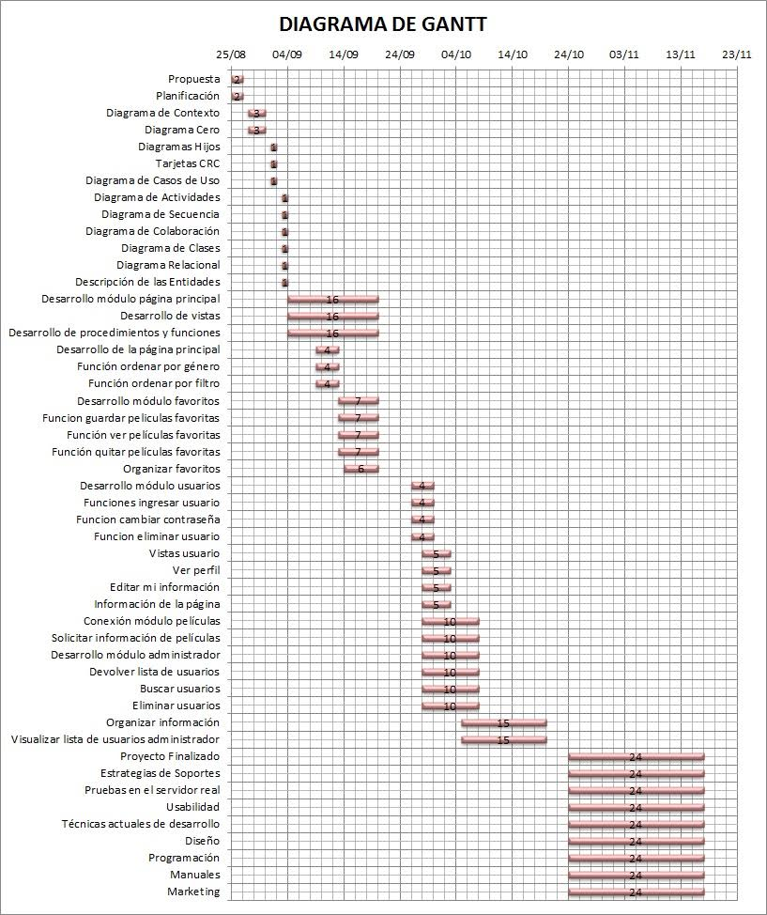

**Diagramas de flujo de datos**

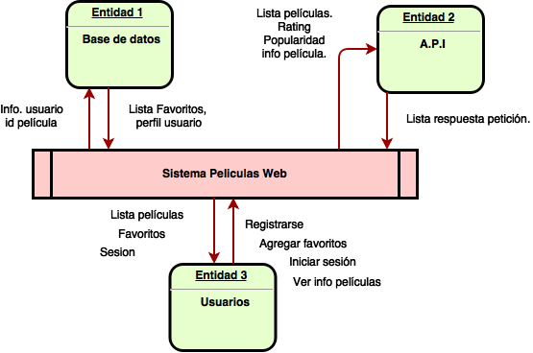**Diagrama de entorno**

**Diagrama de contexto**

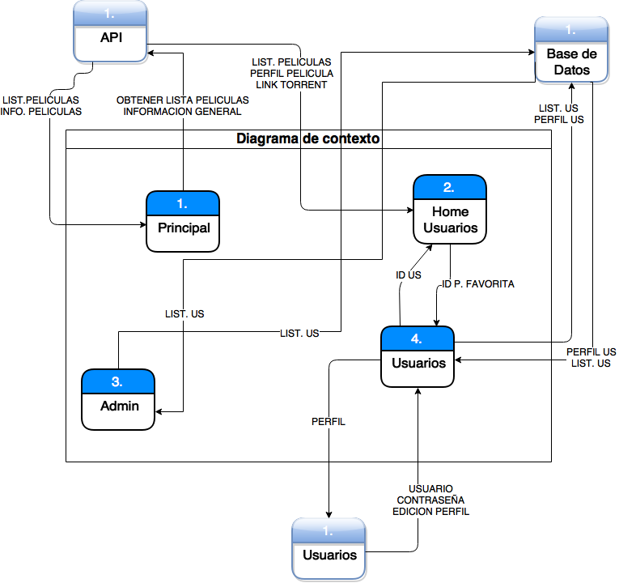

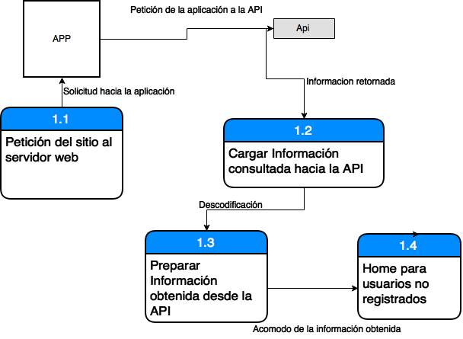**Diagrama hijos, API**

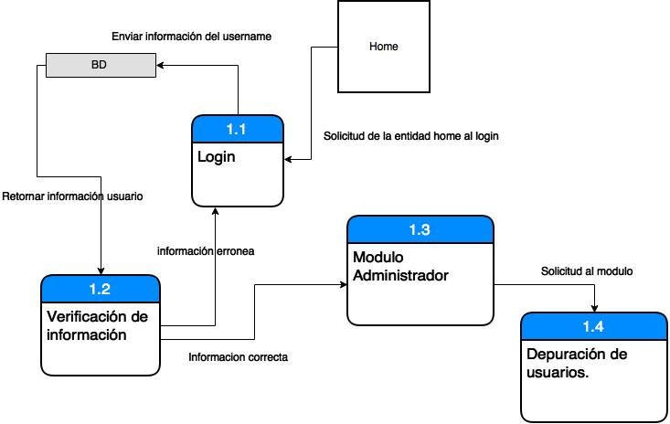**Diagrama hijo, HOME**

**Diagrama hijo, USUARIOS**

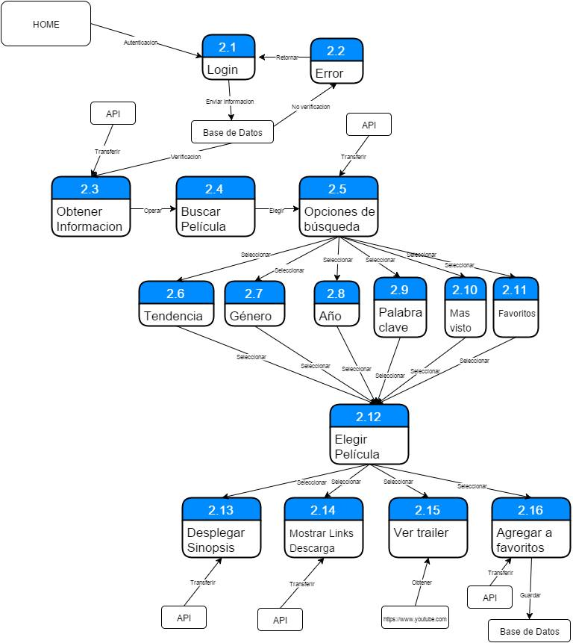

**UML**

**Tarjetas CRC**

|  |  |  |  |
| --- | --- | --- | --- |
| **Clase: Usuarios** | | | |
| **Responsabilidad** | Colaborador | Pensamiento | Propiedad |
| **Ingresar correo** | Favoritos | Se mi nombre | Nombre |
| **Ingresar contraseña** |  | Se mi apellido | Apellido |
|  |  | Se mi sexo | Sexo |
|  |  | Se mi ciudad | Ciudad |
|  |  | Se mi pelvistas | Pelvistas |
|  |  | Se mi correo | Correo |
|  |  | Se mi contraseña | Contraseña |

|  |  |  |  |
| --- | --- | --- | --- |
| **Clase: Favoritos** | | | |
| **Responsabilidad** | Colaborador | Pensamiento | Propiedad |
| **Guardar pelicula** | Usuarios | Se mi idPelicula | idpelicula |

|  |  |  |  |
| --- | --- | --- | --- |
| **Clase:** | | | |
| **Responsabilidad** | Colaborador | Pensamiento | Propiedad |
|  |  |  |  |
|  |  |  |  |
|  |  |  |  |
|  |  |  |  |
|  |  |  |  |
|  |  |  |  |
|  |  |  |  |
|  |  |  |  |

**Diagrama de caso de uso**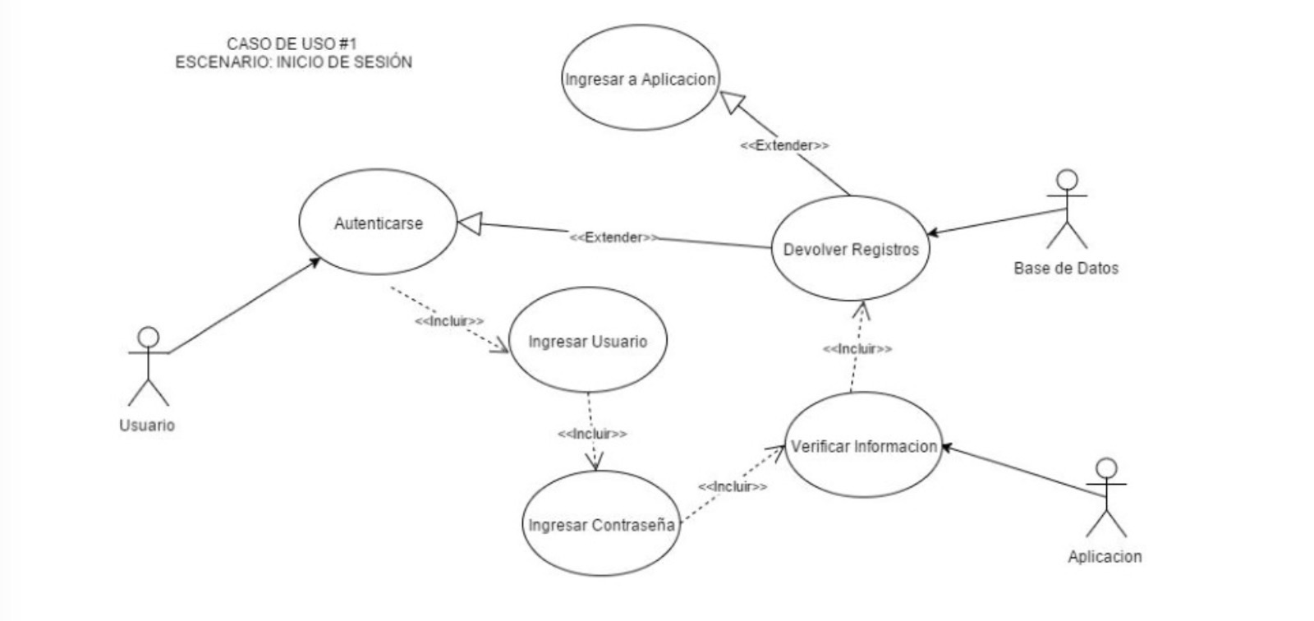

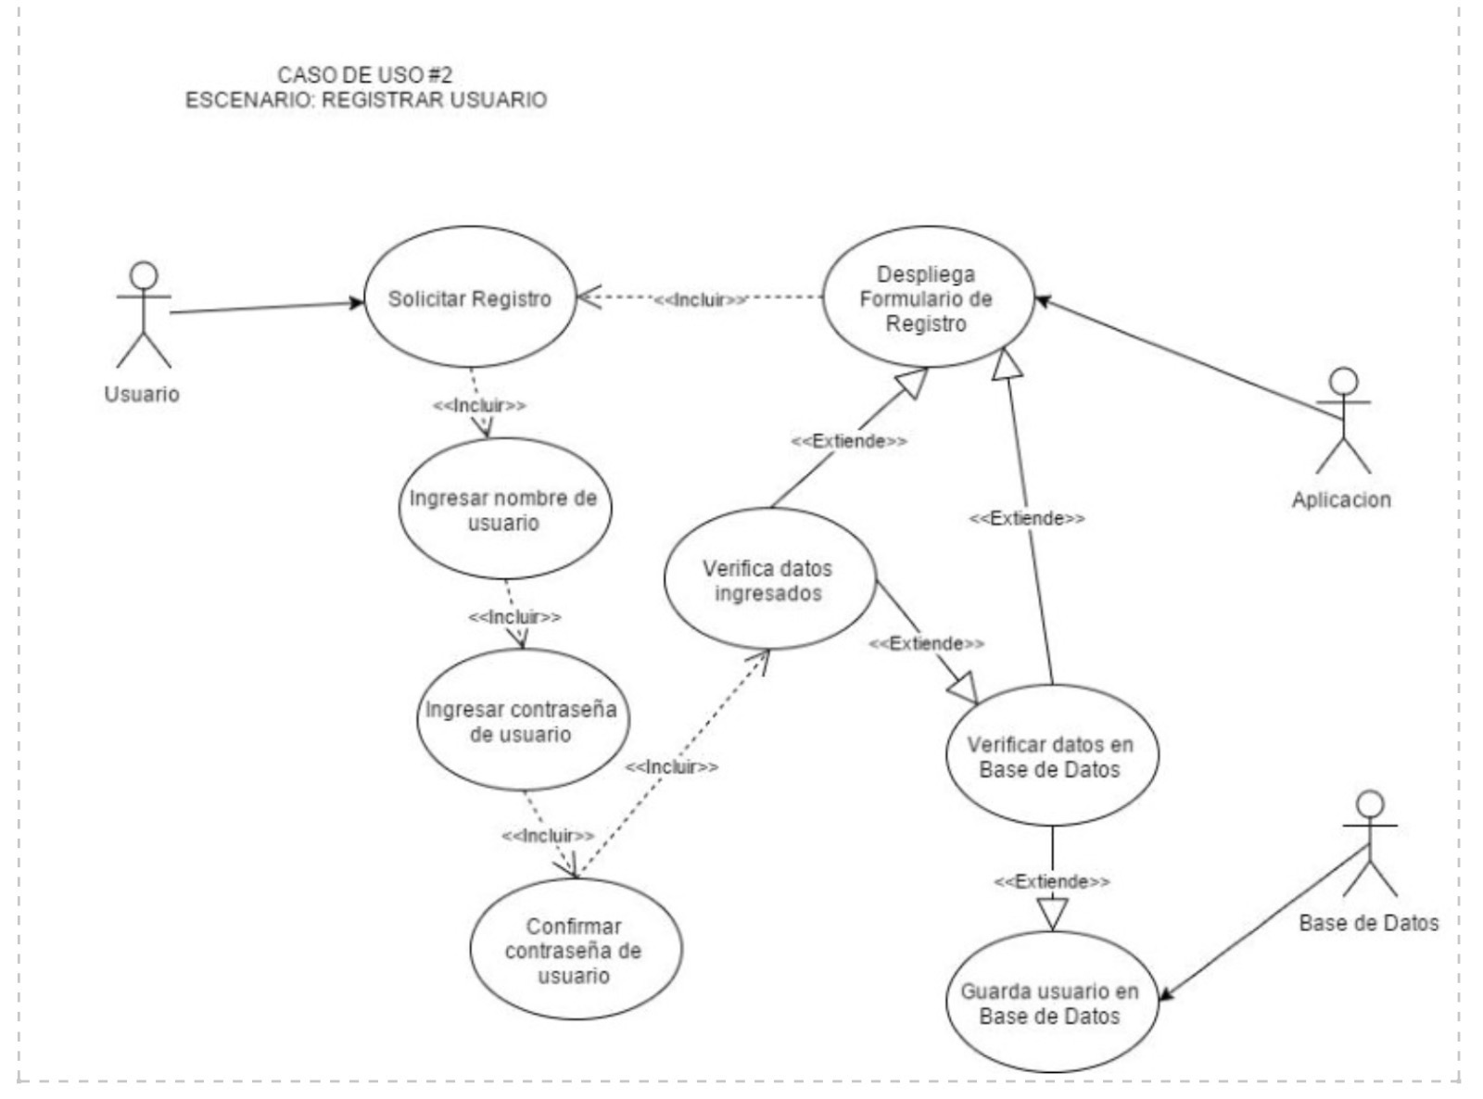

**Diagrama entidad relación.**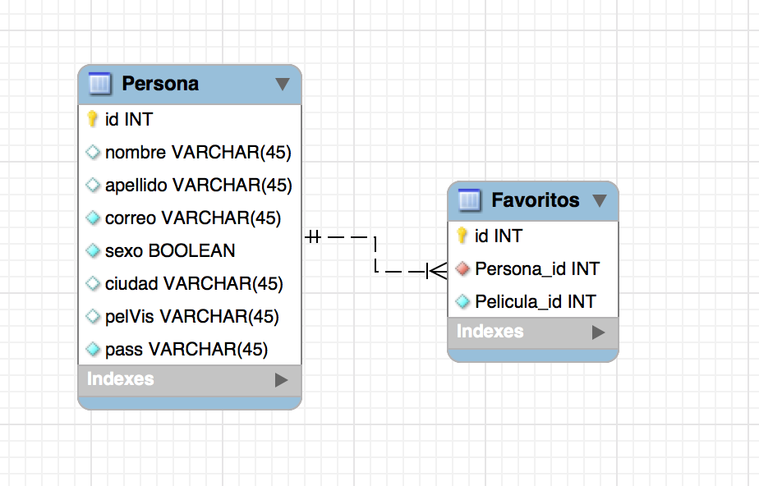

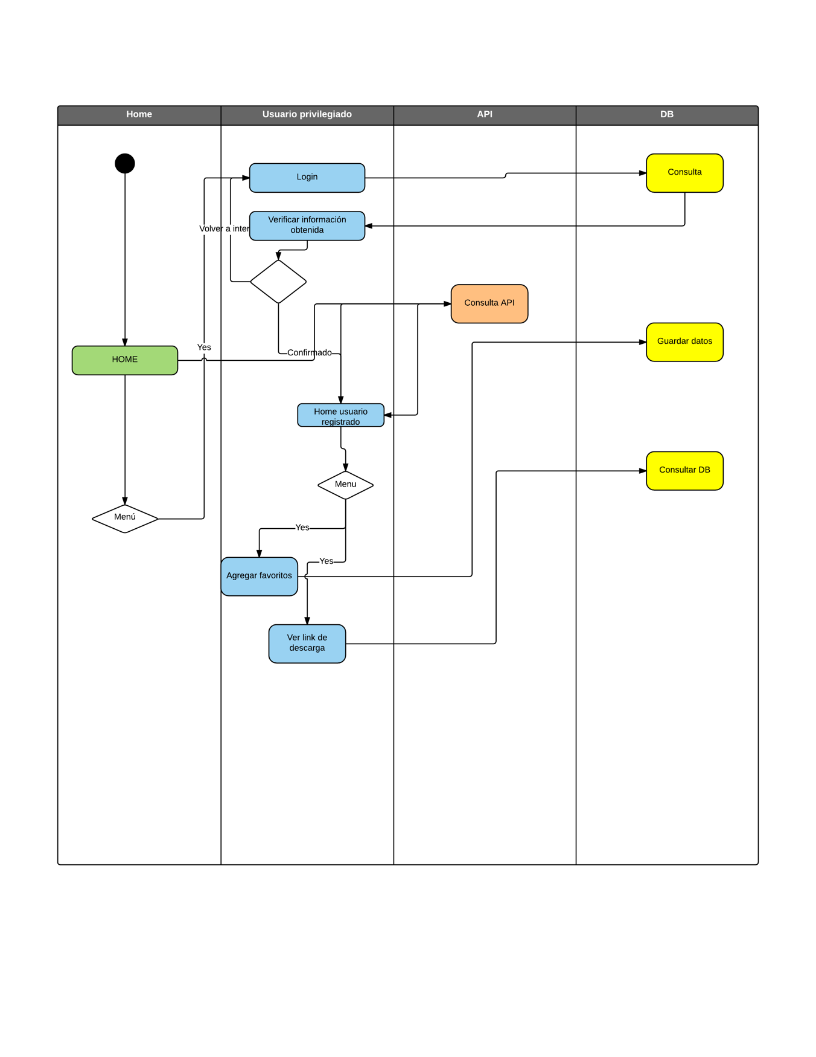**Diagrama de actividades**

**Propuesta de estándares de desarrollo.**

**Estándares internacionales:** La entidad encargada de este tema es el Word Wide Web Consortium (http://www.w3c.org/) que se encarga de velar por las mejoras en la tecnología y por hacer avanzar los estándares y que los programas encargados de descodificar cumplan efectivamente con mostrar lo que el lenguaje HTML permite construir.

Dentro de los estándares que más interesa cumplir, se cuentan dos que tienen que ver con la forma de hacer la presentación de contenidos en un Sitio Web y que se detallan a continuación:

**Validación HTML:** La importancia de tener un código correctamente validado es que se asegura, a partir de esa certificación, que la página web puede ser vista sin problemas, desde cualquier navegador que cumpla con los estándares internacionales en la materia.

**Validación de CSS:** Es un sistema basado en Internet y presentado en el propio sitio del W3C (http:// jigsaw.w3.org/css-validator/) mediante el cual se puede validar la sintaxis de una Hoja de Estilo en Cascada (Cascade Style Sheet o CSS, en inglés), mediante la cual se describe la forma de presentar contenidos en una página web.

Este programa muestra en detalle los errores del CSS en la página que se pruebe, con lo cual se pueden aislar los problemas y hacer la corrección correspondiente. Cabe indicar que la ventaja de usar la tecnología CSS es que facilita la continuidad de un sitio mediante la separación de la presentación (diseño) del contenido.

**Estándares de accesibilidad:** Para comprobar que un Sitio Web cumple con las normas de accesibilidad, la iniciativa WAI (Web Accesibility Initiative) de la W3C (World Wide Web Consortium) propone la realización de las siguientes pruebas:

* Verificar la accesibilidad con herramientas automáticas y revisión humana. Los métodos automáticos son generalmente rápidos y convenientes, pero no pueden identificar todos los problemas de accesibilidad. La revisión humana puede ayudar a garantizar la claridad del lenguaje y la facilidad de navegación.
* Utilizar los métodos de validación desde las primeras etapas del desarrollo. Los problemas de accesibilidad que se identifican temprano son fáciles de corregir y de evitar.
* Validar la sintaxis de programación de las páginas con las herramientas ofrecidas por el W3c; de esta manera se determinará si se utiliza apropiadamente el lenguaje que se haya elegido (Ej., HTML, XML, entre otras.).
* Validar las hojas de estilo (Ej. CSS).
* Utilizar un revisor gramatical y ortográfico. Una persona que lee una página con un sintetizador de voz puede no ser capaz de descifrar la pronunciación que emite ese dispositivo de una palabra que tiene un error ortográfico. Eliminando los problemas gramaticales se aumenta la comprensión.
* Normas para Incorporar Elementos Gráficos y de multimedia. Cuando en un Sitio Web se incorporan elementos gráficos y de multimedia, se deben seguir normas muy concretas para evitar que su peso afecte el desempeño de la página cuando sea solicitada por los usuarios del Sitio Web.

**Propuesta de pruebas de calidad.**

Cuando se crea un sitio web, es necesario poner en marcha una serie de pruebas que garanticen la calidad de la aplicación web para ello se proponen dos tipos de prueba que se describen continuación:

* Pruebas Heurísticas: consiste en una serie de pruebas practicadas por personas expertas respecto a las vistas que ofrece el sitio.
* Pruebas de Usabilidad: estas prueban refieren a una serie de factores con el fin de establecer si el sitio cumple con el objetivo para el cual fue creado y si satisface las necesidades de los usuarios.

**Pauta de evaluación de pruebas heurísticas:**

* **Visibilidad:** Esta prueba mide si el usuario siempre sabe que esta haciendo el sitio(para que fue creado). Se pretende revisar si existen los diferentes elementos que ayudan a esto:
  + Indicación gráfica de donde se encuentra(ruta de acceso desde portada).
  + Indicación de que ha visto(marcar enlaces visitados).
  + Indicación de que hay un proceso en marcha(anuncio de estado de avance…).
  + Indicación de cuantos pasos faltan para terminar( en el caso de un proceso de registro dentro de la aplicación web).
* **Similitud entre el sistema y el mundo real:** Esta prueba consiste en medir si el sitio se expresa de una manera compresible para el usuario. Para ello se revisa si se emplean las convenciones habituales y que le permiten operar en el sitio web. En este aspecto se consideraran las siguientes pruebas:
  + Información de manera natural.
  + Consistencia y lógica de la información visualizada.
* **Control y libertad del usuario:** La prueba mide si los usuarios que se equivocan al hacer algo tienen forma de recuperarse de esos errores. se revisa si existen formas d hacerlo por ejemplo:
  + Se puede deshacer alguna procedimiento
  + existe una salida de emergencia.
  + Rehacer una opción o procedimiento.
* **Consistencia y cumplimento de estándares:** Esta prueba mide si se cumplen los estándares que se usan en internet basado en un sitio web, para ello se debe validar el CSS y HTML. A continuación se verificaran los siguientes aspectos:
  + Ambigüedad en palabras, o textos del sitio.
  + Codificación de escritura e idioma
* **Prevención de errores:** Esta prueba permite validar si se cuentan con mecanismos que aseguren que el ingreso a cualquier información, por parte del usuario, permite evitarle errores. Aspectos a evaluar:
  + Relleno de campos importantes obligatoriamente.
  + Inducción al usuario a llenar campos importantes.
  + Validación de correcta escritura de campos.
* **Preferencia al reconocimiento que a la memorización:** La prueba permite revisar si el sitio web ayuda al usuario a recordar como se hacia una operación, o bien le obliga a aprenderse los pasos cada vez que ingresa. Para conseguir este objetivo se verifica la existencia de una linea gráfica uniforme en todo el sitio web. Aspectos a considerar:
  + Visibilidad de objetos, acciones y opciones.
  + Instrucciones a la vista y fácil legibilidad.
* **Flexibilidad y eficiencia de uso:** La prueba permite revisar si ofrecen soluciones diferentes de acceso a los contenidos, tanto a usuarios novatos como expertos. Por ejemplo, se puede contar con botones para los usuarios principiantes y atajos de teclado para el experto. También es importante medir en esta prueba la carga rápida de los sitios mediante buenas técnicas de construcción de código.
  + Atajos para usuarios expertos.
  + Botones para usuarios principiantes a manera de guía.
* **Estetica y diseño minimalista:** La prueba pide que los elementos que se ofrezcan en la pantalla tengan una buena razón de estar presentes. Se verifica la existencia de elementos irrelevantes(texto, sonido e imagen), que no aportan ni ayudan a que el usuario distinga lo importante. en este segmento se evalúa:
  + Jerarquías visuales: determinar lo importante en una sola vista.
  + Tamaño de imágenes: verificar que imágenes no afecten la vision general de la información del sitio, se verifica tanto tamaño como peso.
* **Ayuda ante errores:** Se verifica que el usuario sepa como enfrentar problemas en una pagina tanto online como offline, entre los elementos que se miden se debe contar con:
  + Mensaje 404 personalizado, con el fin de ofrecer una información y navegación alternativa cuando una pagina no es encontrada.
  + Mensaje de falla ofrece una alternativa offline (teléfono, mesa de ayuda) que permite que el usuario mantenga su confianza en la institución.
* **Ayuda y documentación:** Se revisa que el sitio web ofrezca ayuda relevante de acuerdo al lugar en que el usuario este visitando; también se revisa la existencia de sistemas de búsqueda que permiten al usuario encontrar los elementos de ayuda que sean relevantes de ofrecer(preguntas frecuentes; paginas de ayuda). Aspectos a evaluar:
  + Fácil de buscar.
  + Enfoque a tareas de usuario.
  + Lista de actividades concretas a desarrollar y no ser demasiado extensa.

**Pruebas de usabilidad.**

Se trata de pruebas efectuadas con usuarios, con el objetivo de determinar si la organización del contenido y funciones que ofrecen desde el sitio web son entendidas y utilizadas por los usuarios de manera simple y directa dentro de las pruebas tradicionales se encuentran:

* **Prueba inicial:** para ver como funciona la organización de contenidos y elementos iniciales de diseño (botones, interfaces). El material con que se prueba es una imagen dibujada del sitio web.
* **Prueba de boceto web:** Para ver si se entiende la navegación, si se puede cumplir tareas y si el usuario entiende todos los elementos que se le ofrecen. El material con que se prueba es una maqueta web semi funcional.

Pagina principal

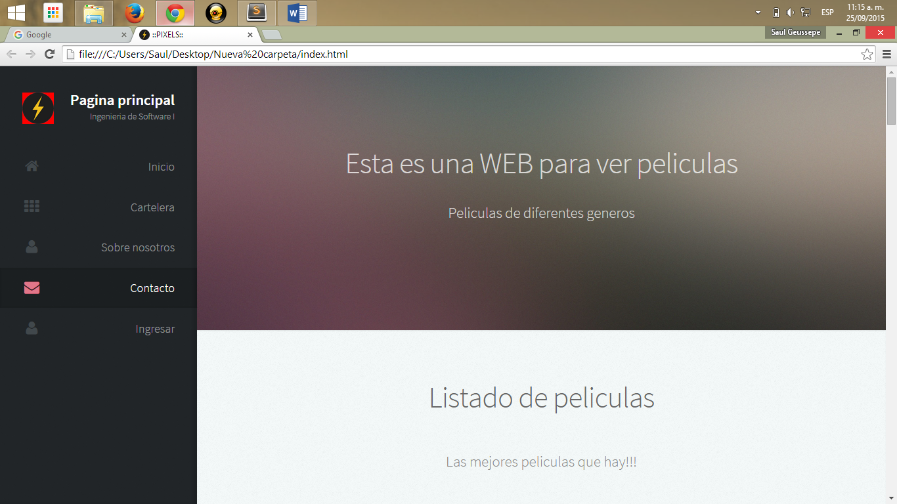

Pagina usuario

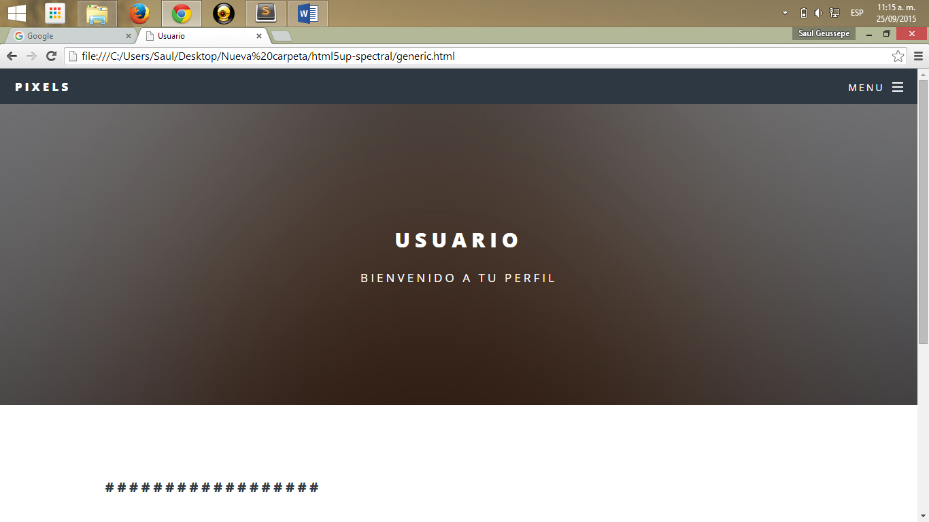

Pagina favoritos usuario

